Junıperuscommunıs "Repanda"

Özellikleri

Yeri halı gibi sıkı kaplayan ardıçların en iyilerindendir. Güçlü, yeşil iğneli, kışın kolayca bronzlaşan ve diğer sürüngen ve sarmaşık ardıçlarıyla (J.Horizontalis "Glauca" ve J.Communis "Depressa Aurea" gibi) mükemmel bir görüntü oluşturur.

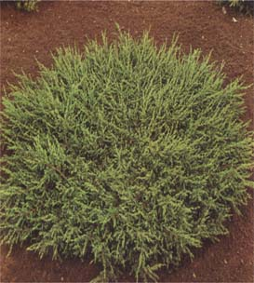


Yapraklı Ağaclar | YAPRAK  RENGİ | ÇİÇEK  RENGİ | MEYVE  (TOHUM)  RENGİ | SONBAHARDA  YAPRAK  RENGİ | çiçek açma dönemi | boy(max mt.) | çit için | bodur için | grup için | Davranış |  |  | Gelişme |  |  | Toprak |  | Işık İhtiyacı |  |  | İklim |  | Bölge |  |  |  | not
 |  |  |  |  |  |  |  |  |  | yayılıcı | dağınık | piramit form | yavaş | orta | hızlı | taze / havalanmış | kuru | güneş | gölge | yarı gölge | soğuk | ılıman | kıyı şeridi | alçak rakım | yüksek rakım | ova | not
Junıperuscommunıs "Repanda" | Yeşil | - | - | - | - | 3 | - | - | - | - | - | - | - | - | - | - | - | - | - | - | - | - | - | - | - | - | -

